***Технологическая карта дистанционного урока по английскому языку для 6 класса.***

**Предмет:** английский язык

**Класс:** 6

**Дата урока**: 29.03.2023

**Тема урока**: Favourite Pastimes.

**Тип урока:** комбинированный.

**УМК:** на базе Rainbow English.

**Цели урока:** активизация пройденного лексического и грамматического материала, развитие монологического умения и языковой компетенции учащихся

**Задачи урока:**

*развивающие*: развивать умение анализировать, делать выводы; развивать речевые способности учащихся; развивать умение планировать.

*практические*: закрепить лексику на тему “Clothes”; научить использовать новую лексику описания внешнего вида; закрепить использование грамматической единицы Future Simple Tense.

*образовательные*: формировать умения говорения, чтения, письма и аудирования; формировать умение актуализировать память.

*воспитательные*: воспитывать уважение к культуре изучаемого языка, а также к другим участникам образовательного процесса.

**Планируемые результаты:**

*предметные*: повторить слова на тему “clothes”; познакомиться с новыми словами описания; тренировать навыки говорения, чтения, письма и аудирования.

*личностные*: формировать учебно-познавательный интерес к новому учебному материалу и способам решения новых задач; формировать последовательность и самостоятельность.

*метапредметные*: коммуникативные: выражать мысли в соответствии с речевой задачей; формировать коммуникативные навыки; использовать в речи лексические единицы, обслуживающие ситуацию обучения. регулятивные: в сотрудничестве ставить и придерживаться задач учебной деятельности; предполагать способы решения учебной задачи; оценивать правильность выполнения действий; вносить соответствующие коррективы. познавательные: строить речевые высказывания в соответствии с задачами коммуникации; извлекать информацию из прослушанного; выполнять упражнения по смыслу; использовать наглядные средства предъявления языкового материала.

**Материально- техническое обеспечение урока:** компьютер\ смартфон с набором совместимого специального оборудования и установленных программ, приложений (любой удобный мессенджер с видеосвязью, сайт или приложение интерактивной доски для совместной работы Miro).

**Тип занятия:** дистанционный урок. Занятие проходит через сеть Интернет посредством мессенджера с возможностью видеосвязи (здесь: соц.сеть ВКонтакте), в режиме онлайн.

**Методическое и дидактическое обеспечение занятия:** интерактивная доска для совместной работы Miro (приложение или сайт) по теме “clothes”; учебник: Английский язык: 6кл. В 2ч. Ч.2: учебник\ О.В. Афанасьева, И.В. Михеева, К.М. Баранова. — 7 изд., испр. — М. : Дрофа, 2019. — 176 с.

***План- конспект дистанционного урока по английскому языку для 6 класса на тему “clothes”.***

**Ход урока.**

|  |  |  |  |  |
| --- | --- | --- | --- | --- |
| Этап урока. | Время (мин.). | Действия учителя. | Действия учащихся. | Формы работы. |
| **Этап 1.**  Организационный.  Приветствие учеников с учителем.  **Формируемые УУД:** Познавательная  Коммуникативная  Регулятивная | 2 минуты. | Приветствие учащихся с использованием устойчивых речевых клише. Приветственный диалог:  - Hello, Zakhar! How are you?  - I`m fine too, thank you!  Tell me please, what is the weather like today? | Дают устный ответ в форме ответов на вопросы:  -Hello.  - I`m fine, thank you. How are you?  -It is heavily sunny but cold today! | Устная. Ученик\и отвечае\ют на высказывания и вопросы учителя. |
| **Этап 2.**  Актуализация знаний и снятие языковых трудностей. Введение новой лексики.  **Формируемые УУД:**  Познавательная  Коммуникативная  Регулятивная | 2 минуты. | Ученик заранее получает ссылку на интерактивный урок. Учитель и ученик могут вносить коррективы, выполнять задание на интерактивной доске в режиме онлайн, имея возможность видеть действия друг друга.  Let`s look at the screen. What can you see here? (см. рис.1 в Приложении).  Yes, it`s right! Do you follow the fashion, Zakhar?  What style of clothing is your favourite? | Ученик. Переходит по ссылке заранее и авторизуется. Сейчас перед ним готовая, заранее подготовленная учителям страница урока.  Hmmm. I can see clothes there.  Yes, I do.  I prefer a casual style. Sports too. | Устно. |
| **Этап 3.**  Мотивационный. Постановка целей и задач урока.  Введение в курс урока.  **Формируемые УУД:**  Познавательная  Коммуникативная  Регулятивная | 3 минуты. | The topic of today's lesson is "clothes" We will discuss new names for clothes. Also we will talk about words with which you can describe someone`s appearance. | Слушает учителя, осмысливает. | Устно. |
| **Этап 4.**  Исполнительский.  Введение нового материала.  **Формируемые УУД:**  Познавательная  Коммуникативная  Регулятивная | 5 минут. | 1. -Let's look at the first exercise. Let's take turns reading these new words and translating them.  2. Let`s do the next task. Here we have to complete the sentences with the new words from boxes. First of all we need to read and translate them.  (см.рис.2 в Приложении). | 1. - Читает по очереди слова и переводит их.  2. – Выполняет задание вслух. Для начала читает слова в рамочках на стикерах, переводит.  Затем вслух выполняется задание: ученик передвигает подходящие по смыслу стикеры в пропуски предложений. Учитель контролирует процесс в режиме онлайн. | Устно, фронтальная. |
| **Этап 5.**  Исполнительский.  Тренировочный.  **Формируемые УУД:**  Познавательная  Коммуникативная  Регулятивная | 7 минут. | 1, Следующее задание выполняется для вспоминания уже знакомой лексики.  На картинке изображено 2 шкафа, в каждом из них есть одежда с наклейками с подписями.  Let`s look at these closets. What can we see in them?  Tell me, what is the difference between the closets?  2. Включение в систему повторений. Ученику предлагается рассказать, что из этого он может надеть летом, а что осенью. Вспоминаем структуру сложного предложения Future Simple (главное + придаточное) по образцу под картинками.  Zakhar, tell me what you will wear you go for a walk in the summer? What if it`s autumn?  (см.рис.3 в Приложении). | 1. Ученик читает надписи на стикерах, переводит. Картинки наглядно напоминают значения слов.  I can see different clothes here.  Clothes from the first closet we can wear in the cold, and other clothes in summer.  2. Ученик составляет по 2 предложения на каждое время года.  (I will wear t-shirt if I go for a walk in the summer). | Фронтальная. |
| **Этап 6.**  Промежуточный контроль. | 7 минут. | 1.Well done! We remember a lot of words. Also we learnt a lot of new things. Let`s look at the next task. Here you need to complete sentences with the words that are shown by pictures Replace the pictures with words, when we will check it.  2. Good. Then let`s try to make the word combinations from the proposed stickers. You can move the stickers to each other according to the meaning.  (см. рис.4 в Приложении). | 1. Ученик выполняет задание самостоятельно. Мышкой он может переносить картинки в пропуски.  Упражнение проверяется в устной форме чтение\ перевод. Можно предложить ученику самостоятельно добавить стикеры, в которых он сможет записать слова, которые изначально обозначены картинками.  2.Выполняют задание онлайн.  Упражнения проверяются в устной форме чтение\ перевод. Можно предложить самостоятельно добавить стикеры и написать в них полные словосочетания. | Самостоятельно. |
| **Этап 7.**  Информация о домашнем задании, инструктаж по его выполнению.  **Формируемые УУД:**  Познавательная  Коммуникативная  Регулятивная | 5 минут. | Homework!  Let`s look at the homework section. Here we can see a box with words and phrases. We have to make 7 sentences about the clothes that you wear in different places.  Вместе разбирают таблицу. Читают и переводят предложенные варианты.  (см. рис.5 в Приложении) | Зрительное ознакомление с содержанием домашних заданий и инструкцией по его выполнению.  Обсуждают, задают вопросы по выполнению домашней работы.  Формируют умения делать выводы. | Устно. |
| **Этап 8.**  Рефлексия.  **Формируемые УУД:**  Познавательная  Коммуникативная  Регулятивная | 3 минуты. | Ученику предлагаются рейлы, на которых висит футболка.  Вдоль рейла расположены вопросы и стикеры.  - Был ли тебе интересен сегодняшний урок?  (было скучно\ было интересно\ мне понравилось, и я хочу ещё).  -Как ты думаешь, ты сегодня справился?  (ничего не получилось\ были трудности\ мне всё удалось).  (см.рис.6 в Приложении) | Ученик отвечает на вопросы.  Мышкой переносит футболку по рейлу и оставляет под тем стикером, который подходит ему по состоянию. | Фронтальная. |
| **Этап 9.**  Завершающий. | 1 минута. | -Fine. Thank you for the lesson! See you soon! | - Good bye! |  |

**СПИСОК ИСПОЛЬЗОВАННОЙ ЛИТЕРАТУРЫ.**

1. Английский язык: 6кл. В 2ч. Ч.2: учебник\ О.В. Афанасьева, И.В. Михеева, К.М. Баранова. — 7 изд., испр. — М. : Дрофа, 2019. — 176 с.

**ПРИЛОЖЕНИЕ.**

**Ссылка на видео урока (большой размер):** [**https://disk.yandex.ru/d/rgakWsuYLBGSfQ**](https://disk.yandex.ru/d/rgakWsuYLBGSfQ)

**Рис.1**

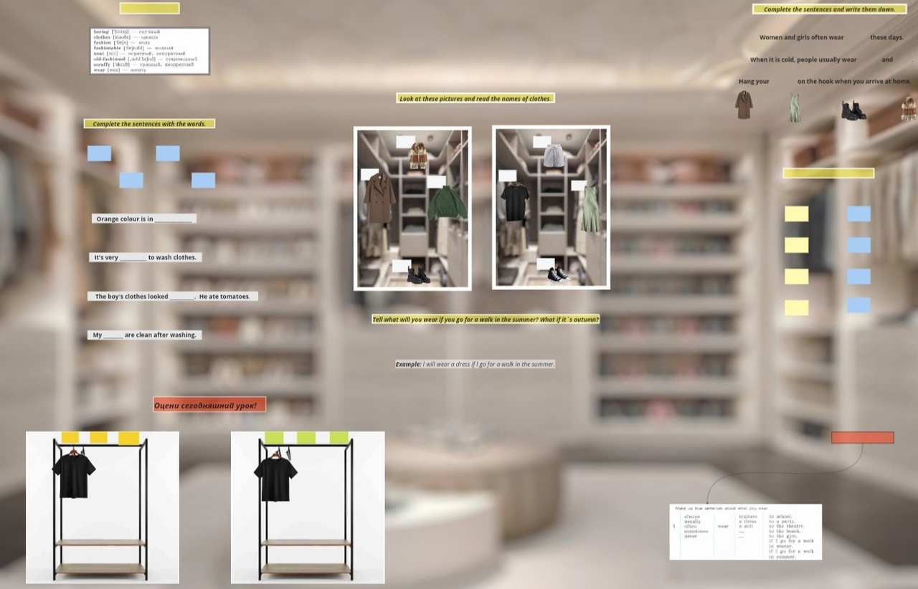

**Рис.2**

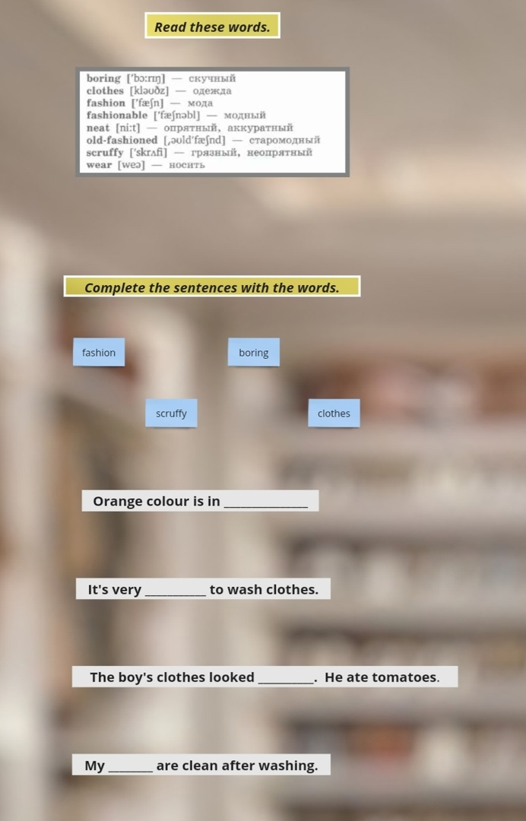

**Рис.3**

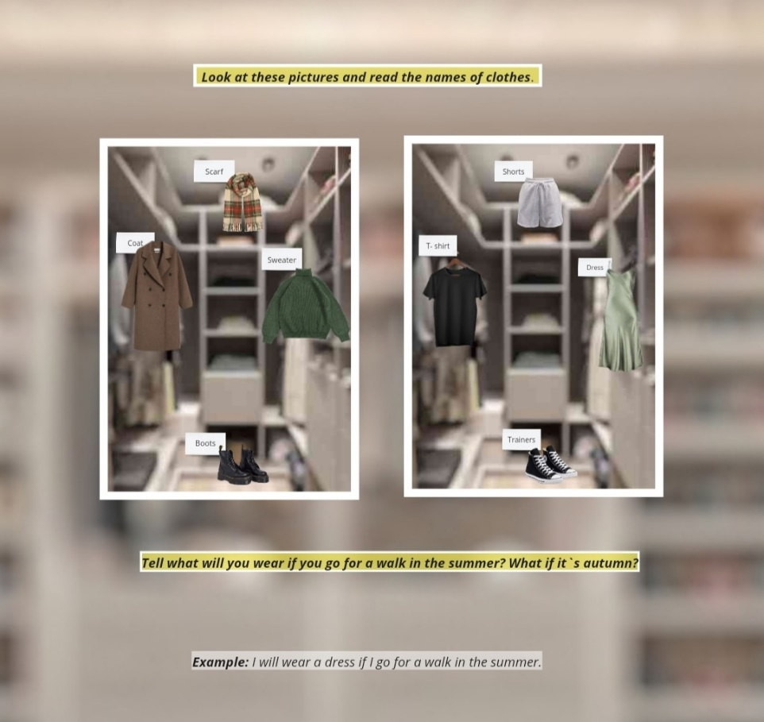

**Рис.4**

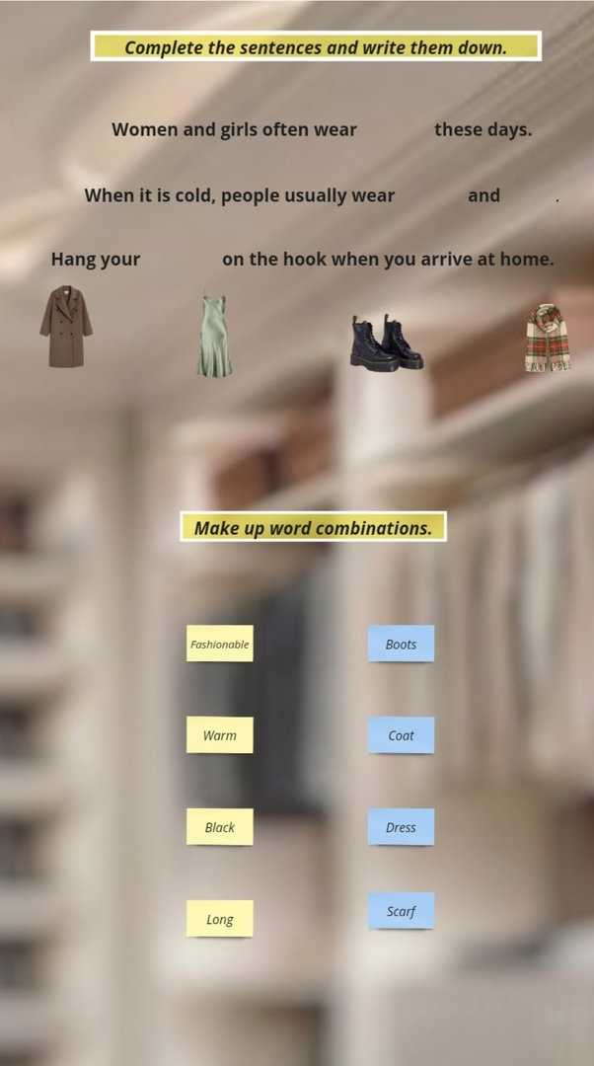

**Рис.5**

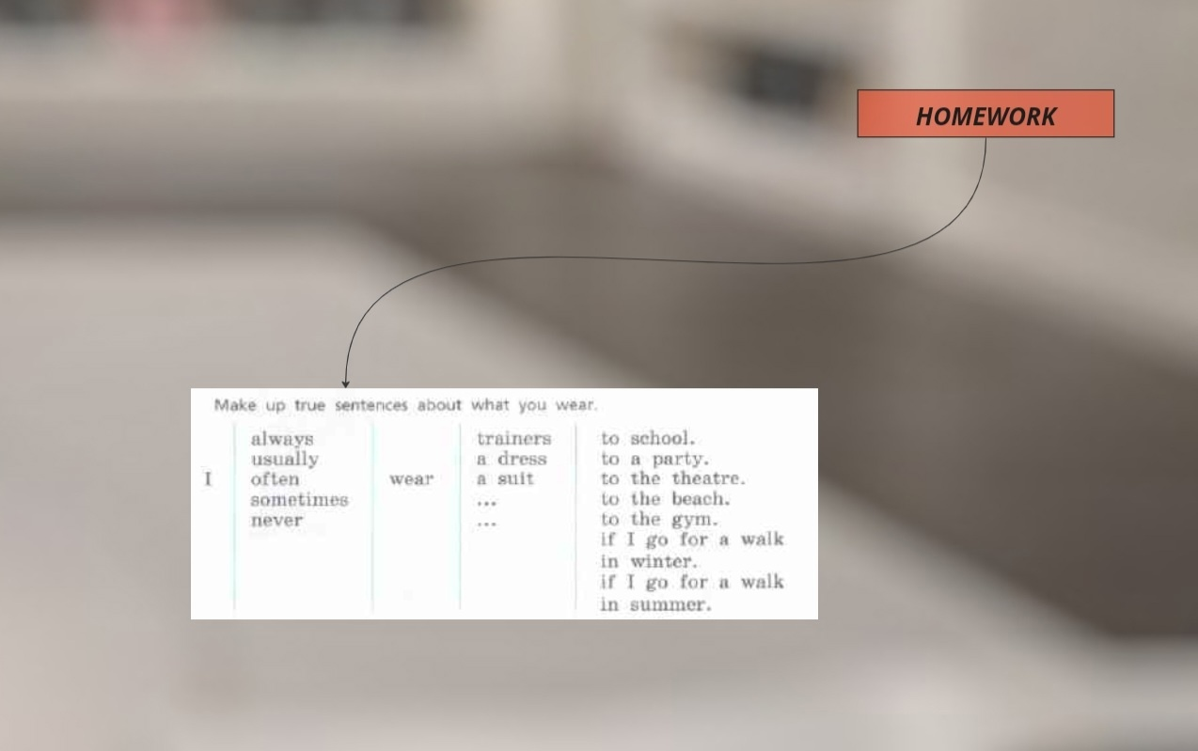

**Рис.6**

